30 EJERCICIOS PRÁCTICOS DEL MÓDULO 6. NOEMI GONZALEZ DOMINGUEZ

✅ BÁSICOS (1–10)
1. Mostrar interfaces de red
- ip a
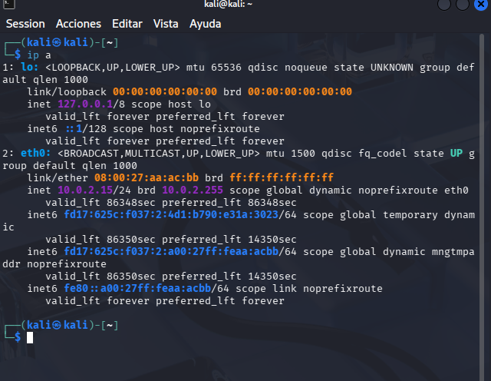
2. Mostrar la ruta por defecto
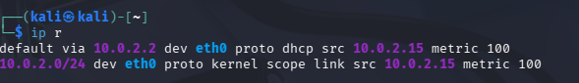
- ip r
3. Hacer ping a tu puerta de enlace
Ejemplo:
- ping 192.168.1.1
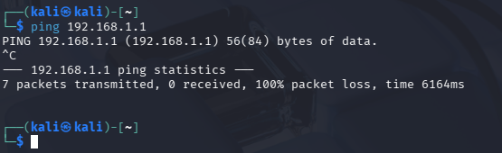
4. Consultar DNS con nslookup
- nslookup google.com
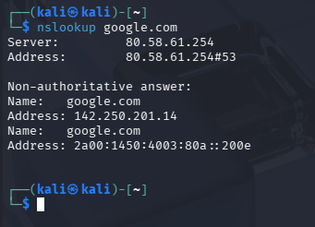
5. Ver conexiones activas
- ss -tunap
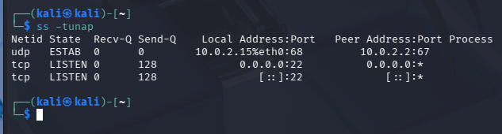
6. Usar traceroute
- traceroute 8.8.8.8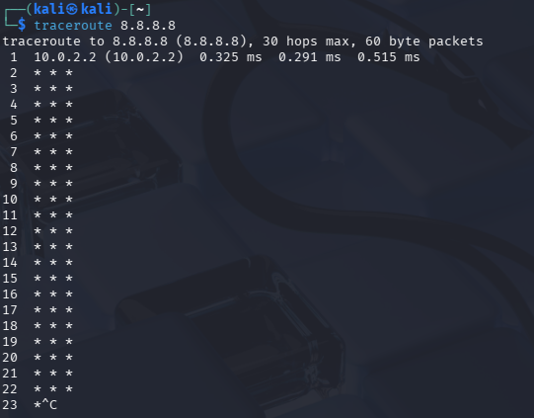
7. Instalar net-tools y usar ifconfig (opcional)
- sudo apt install net-tools 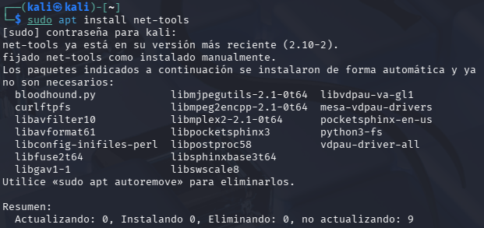
- ifconfig
8. Ver tu hostname
- hostname 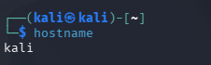
9. Modificar temporalmente tu IP
- sudo ip a add 192.168.1.200/24 dev enp0s3
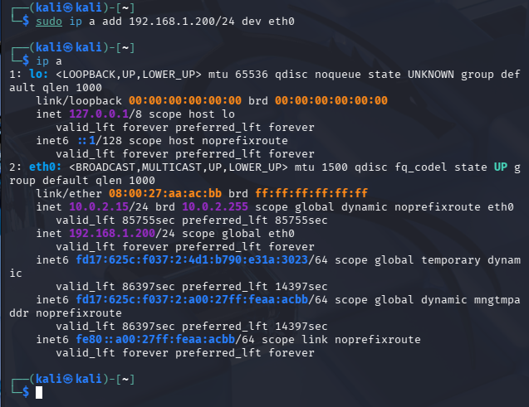
10. Quitar una IP añadida
- sudo ip a del 192.168.1.200/24 dev enp0s3
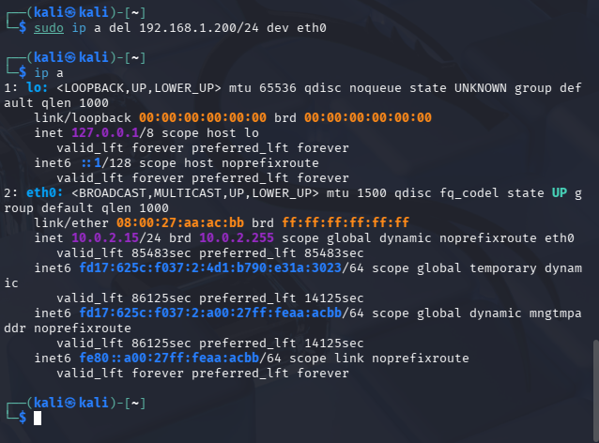
11. Repite el ejercicio anterior con otra ip
Le puse 25 al final de la IP modificada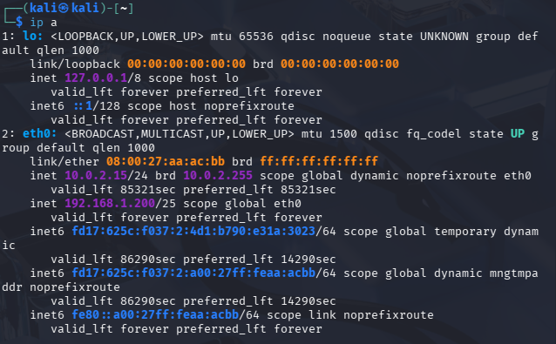:
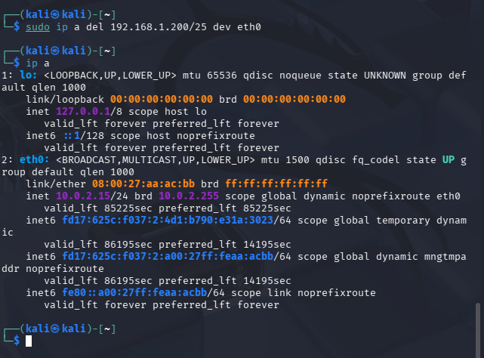

✅ INTERMEDIOS (12–20)

12. Aplicar la configuración
- sudo netplan apply

13. Ver estado de NetworkManager (Desktop)
- nmcli device status
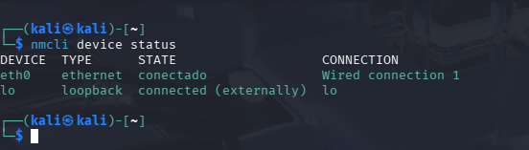
14. Revisar logs del servicio de red
- journalctl -u NetworkManager 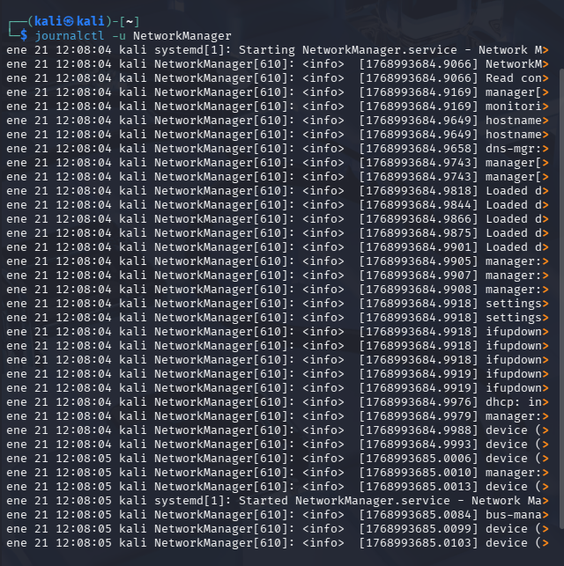

15. Escanear redes WiFi disponibles
- nmcli device wifi list

16. Hacer un test de velocidad simple
- sudo apt install speedtest-cli
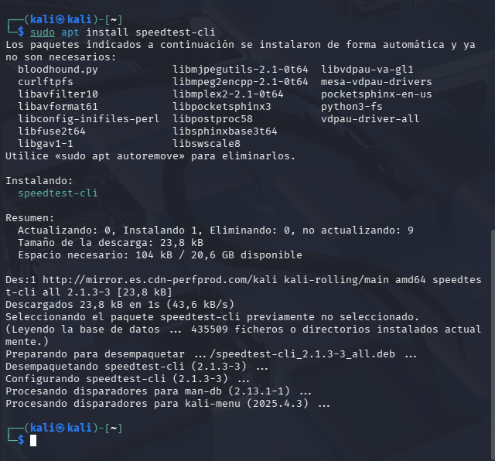
- speedtest
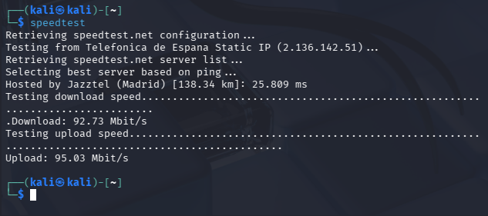

17. Abrir puerto para un servicio
- sudo ufw allow 8080/tcp 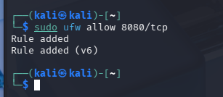

18. Bloquear puerto
- sudo ufw deny 23/tcp 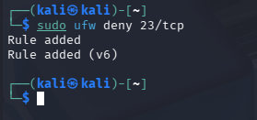

19. Ver reglas activas de firewall
- sudo ufw status verbose
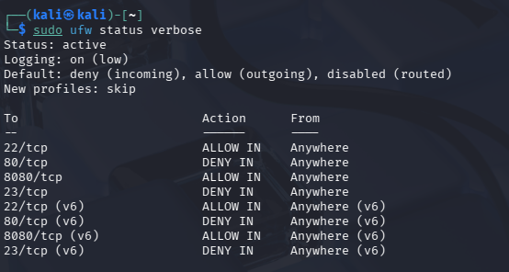

20. Conectarte por SSH desde otra máquina
- ssh usuario@IP

✅ AVANZADOS (21–30)
21. Cambiar el puerto por defecto de SSH
Editar:
- sudo nano /etc/ssh/sshd_config 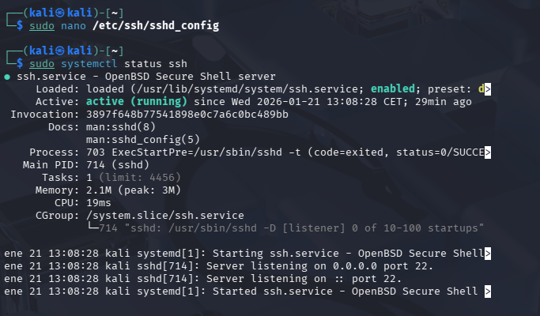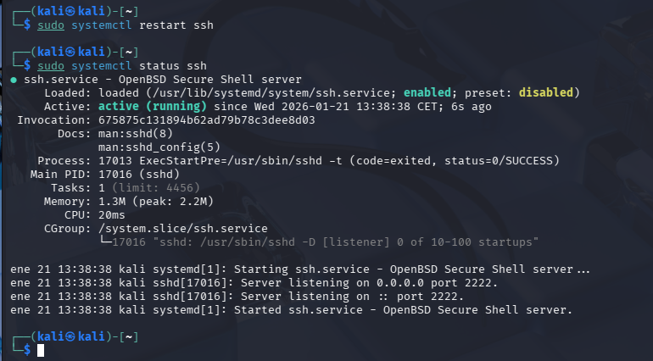
22. Comprobar que SSH escucha en el nuevo puerto
- ss -tulnp | grep ssh
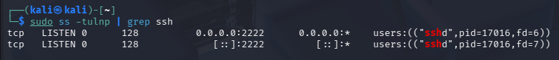

23. Forzar autenticación por clave pública
Modificar:
- PasswordAuthentication no

24. Probar fallo de DNS y probar ping a un dominio.
Cambiar DNS a uno incorrecto y probar ping a dominio.
Editar el archivo DNS con sudo nano /etc/resolv.conf
dentro boorramos y ponemos nameserver 1.2.3.4
probamos que el DNS no funciona, por lo que es incorrecto.
Probar ping a una ip : ping -c 3 8.8.8.8 , debe funcionar, probar ping a un dominio: ping -c 3 google.com , debe fallar,
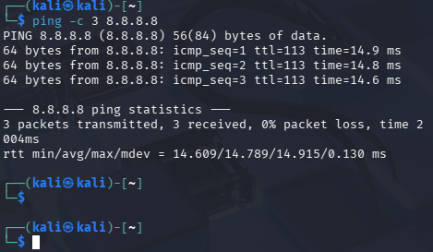
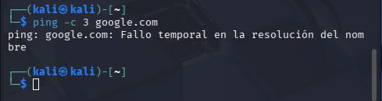

25. Analizar tráfico activo por proceso
- ss -tp
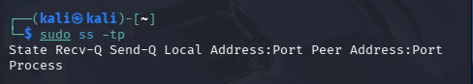
26. trabajo en equipo: Crear una red virtual interna entre varias VMs
- Asignar IPs manualmente y probar ping entre ellas.
Posible solución
✅ Parte A — Preparación (VirtualBox)
1) Crear/usar red “Internal Network”
En cada VM (Kali/Parrot/Ubuntu):
- Apaga la VM si está encendida.
- Ve a:
VirtualBox → Configuración → Red
- En Adaptador 1:
  - Marca ✅ Habilitar adaptador de red
  - Conectado a: Red interna (Internal Network)
  - Nombre: escribe el mismo para todos, por ejemplo:
aula-interna
  - Modo promiscuo: Denegar
  - Cable conectado: ✅
📌 Importantísimo: Todas las VMs deben tener el mismo nombre de red interna (aula-interna).

✅ Parte B — Direccionamiento IP (manual)
Vamos a usar una red privada tipo:
- Red: 192.168.50.0/24
- Máscara: 255.255.255.0
Ejemplo de reparto por grupos:
- VM1: 192.168.50.10
- VM2: 192.168.50.11
- VM3: 192.168.50.12
(El gateway no es necesario, porque la red es interna y aislada.)

✅ Parte C — Configurar IP dentro de Linux
🔹 Opción 1 (recomendada para clase): configuración temporal con ip
En cada VM, abre terminal y ejecuta:
- Ver interfaz de red:
ip a
Localiza la interfaz (normalmente será enp0s3, eth0 o similar).
- Asignar IP (ejemplo VM1):
sudo ip addr add 192.168.50.10/24 dev enp0s3
sudo ip link set enp0s3 up
(En otra VM usa 192.168.50.11, etc.)
- Verificar:
ip a show enp0s3
📌 Nota: Si se equivocan de interfaz, no funcionará el ping.

🔹 Opción 2: configuración persistente (Ubuntu/Debian/Parrot)
En Ubuntu (netplan) sería algo así:
sudo nano /etc/netplan/01-netcfg.yaml
Ejemplo:
network:
version: 2
renderer: networkd
ethernets:
enp0s3:
dhcp4: no
addresses:
- 192.168.50.10/24
Aplicar:
sudo netplan apply
En Kali/Parrot también pueden usar NetworkManager:
nmtui

✅ Parte D — Pruebas de conectividad
1) Hacer ping entre máquinas
Desde VM1:
ping -c 4 192.168.50.11
Desde VM2:
ping -c 4 192.168.50.10
✅ Si responde: red interna OK.

✅ Parte E — Evidencias (para entregar)
Cada grupo debe entregar:
- Captura de ip a en cada VM.
- Captura de ping funcionando entre dos máquinas.
- Breve explicación (5 líneas):
  - qué es Internal Network
  - por qué no hace falta gateway
  - qué rango IP han usado

27. Hacer port forwarding en VirtualBox
Acceder por SSH desde tu PC Host.

28. Crear un script de diagnóstico de red
Debe mostrar:
- IP
- Gateway
- DNS
- Conectividad a Internet
Solución
Script: diag_red.sh
#!/bin/bash
# Script sencillo de diagnóstico de red (FP - Linux)

echo "=============================="
echo " DIAGNÓSTICO DE RED (FP) "
echo "=============================="
echo "Equipo: $(hostname)"
echo "Fecha : $(date)"
echo

# 1) IP
echo "1) IP (dirección del equipo):"
IP=$(hostname -I | awk '{print $1}')
if [ -z "$IP" ]; then
echo " IP: No encontrada ❌"
else
echo " IP: $IP ✅"
fi
echo

# 2) Gateway
echo "2) Gateway (puerta de enlace):"
GW=$(ip route | awk '/default/ {print $3}')
if [ -z "$GW" ]; then
echo " Gateway: No hay (normal en Red Interna de VirtualBox) ⚠️"
else
echo " Gateway: $GW ✅"
fi
echo

# 3) DNS
echo "3) DNS (servidores de nombres):"
DNS=$(grep "nameserver" /etc/resolv.conf 2>/dev/null | awk '{print $2}')
if [ -z "$DNS" ]; then
echo " DNS: No encontrado ❌"
else
echo " DNS:"
echo "$DNS" | sed 's/^/ - /'
echo " ✅"
fi
echo

# 4) Conectividad a Internet
echo "4) Conectividad a Internet:"
ping -c 2 -W 1 8.8.8.8 > /dev/null 2>&1
if [ $? -eq 0 ]; then
echo " Internet: OK (ping a 8.8.8.8) ✅"
else
echo " Internet: NO hay conexión (ping fallido) ❌"
fi

echo
echo "Fin del diagnóstico."

Cómo usarlo (alumnos)
- Crear archivo:
nano diag_red.sh
- Dar permisos:
chmod +x diag_red.sh
- Ejecutar:
./diag_red.sh

29. Simular caída de red
- sudo ip link set enp0s3 down
Y recuperarla:
- sudo ip link set enp0s3 up

30. Capturar paquetes (Wireshark o tcpdump)
Ejemplo:
- sudo tcpdump -i enp0s3 -c 20

